PC-802型溶解氧电极说明书
溶解氧传感器适用范围：
PC-802型溶解氧传感器具有较高的稳定性和可靠性，可在恶劣环境中使用，维护量也较小，适用于城市污水处理、工业废水处理、水产养殖和环境监测等领域的溶解氧连续测定。以下为PC-802型溶解氧的技术指标。

外形尺寸数据 | 测量原理 | 覆膜式电流式传感器(极谱式电极)
 | 透气膜厚 | 50μm
 | 电极壳材料 | UPVC或不锈钢
 | 温度补偿电阻 | PT1000;PT100;10K; ;30K 2.252等等.
 | 传感器寿命 | >2年
 | 电缆线长 | 68m,76m(双屏蔽)
传感器性能 | 检测下限 | 0.01mg/l(20 ℃)
 | 测量上限 | 20mg/l
 | 响应时间 | 3min(90％，20 ℃ )
 | 极化时间 | 1h
 | 最低流速 | 2.5cm/s
 | 漂移 | <2％/月
 | 测量误差 | <±0.1mg/l
 | 输出电流 | 20-25nA/0.1mg/l | 注：最大电流3.5uA
 | 极化电压 | 0.7V
 | 零氧 | <0.1mg/l(5min)
 | 校准间隔时间 | >60天
使用温度 | 被测水质 | 0－80 ℃

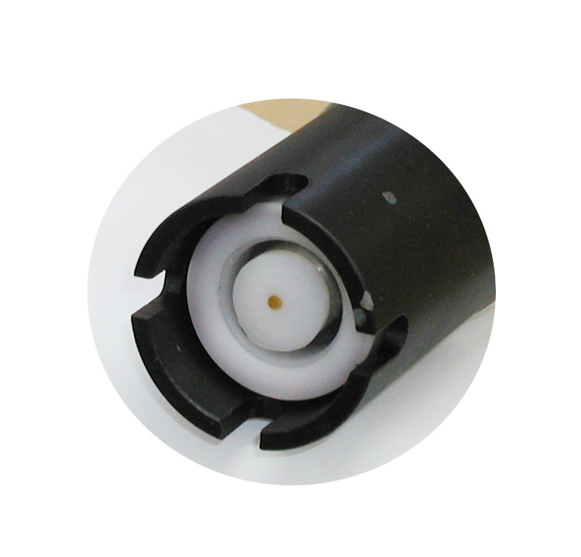
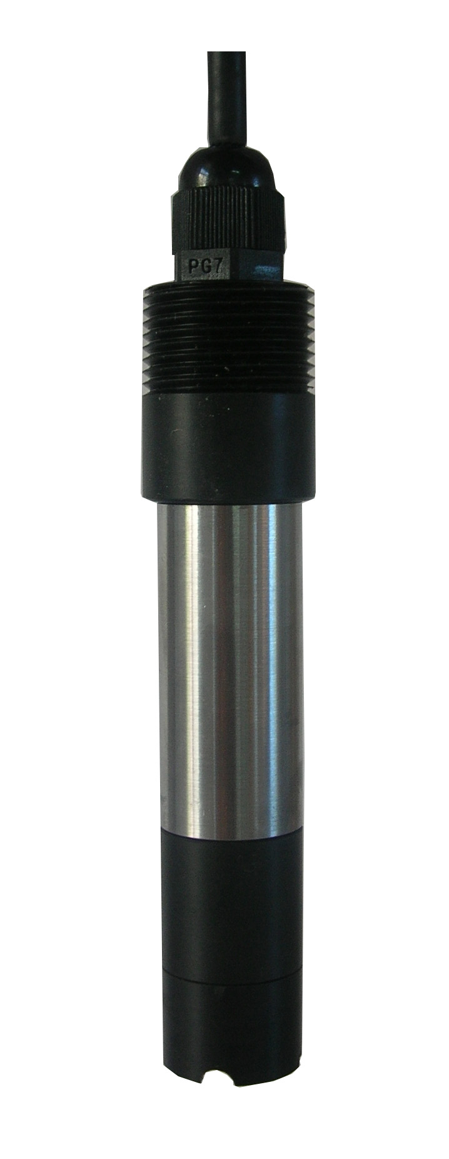
电极外型

（1）将电极置于垂直位置，拧下电极保护套(见图左)。
（2）拧下电极膜头部件(电极膜头部件盖见图中))。
（3）用蒸馏水冲洗电极内芯并用棉纸擦干,电极使用一段时间后，如发现电极内芯银环发
黑，可用1000目以上的细砂纸擦亮(见图右)。
（4）将电解液倒入新的膜头部件中(约三分之二体积)，小心地将膜头部件旋入电极内芯，
旋进时采用”进二退一”的方法逐步使薄膜逐渐贴紧黄金电极表面。拧电极膜头部件时请注意：应该慢慢地旋紧，避免膜头部件内多余的电解液无法及时排出而使金电极表面的膜鼓起甚至把膜撑破;也可能影响传感器响应时间及零氧值.
（5）每次换膜或换电解液后，电极需重新极化和校准。
（6）电极极化：电极连接到仪器上后，连续通电2小时以上，即为极化，电极极化后才能
进行标定。
2．溶解氧电极的接线
具体接线见下表

序号 | 颜色 |  | 连 接 点
1 | 红色线 | 温度 | 接仪表温度补偿 TEMP
2 | 黄色线 | 温度 | 接仪表温度补偿 TEMP
3 | 细黑线 | 电极阳极 | 接仪表负极 DO-
4 | 白色内芯线 | 电极阴极 | 接仪表正极 DO+
5 | 粗黑线 | 外屏蔽 | 接仪表接地 GND
3．电极维护
仪器测量值的正确与否，和测量电极有极大的关系，因此，在整个测量系统中，测量电极的维护是个重点。
（1） 如发现整个测量系统响应时间长、膜破裂、无氧介质中电流增大等等，就需要进行更换膜、更换电解液的维护工作。更换膜、电解液的维护工作每六个月进行一次，氧电极更换膜、电解液的操作方法见图1。每次换膜或换电解液后，电极需重新极化和校准。
（2）金阴极的处理
氧电极使用一段时间后，金阴极表面如出现少量褐色，须取下膜架，蒸馏水清洗擦干后用005号以上金相砂纸轻轻磨擦黄金表面，进行抛光处理。抛光后，用蒸馏水冲洗干净安装膜架。
（3）电极膜表面清洗：抗污染特氟隆膜如被沾污，可用纱布沾少量稀洗涤剂轻轻檫洗，或安装喷水流清洗装置,自动定时对溶解氧测量电极膜表面进行清洗。

